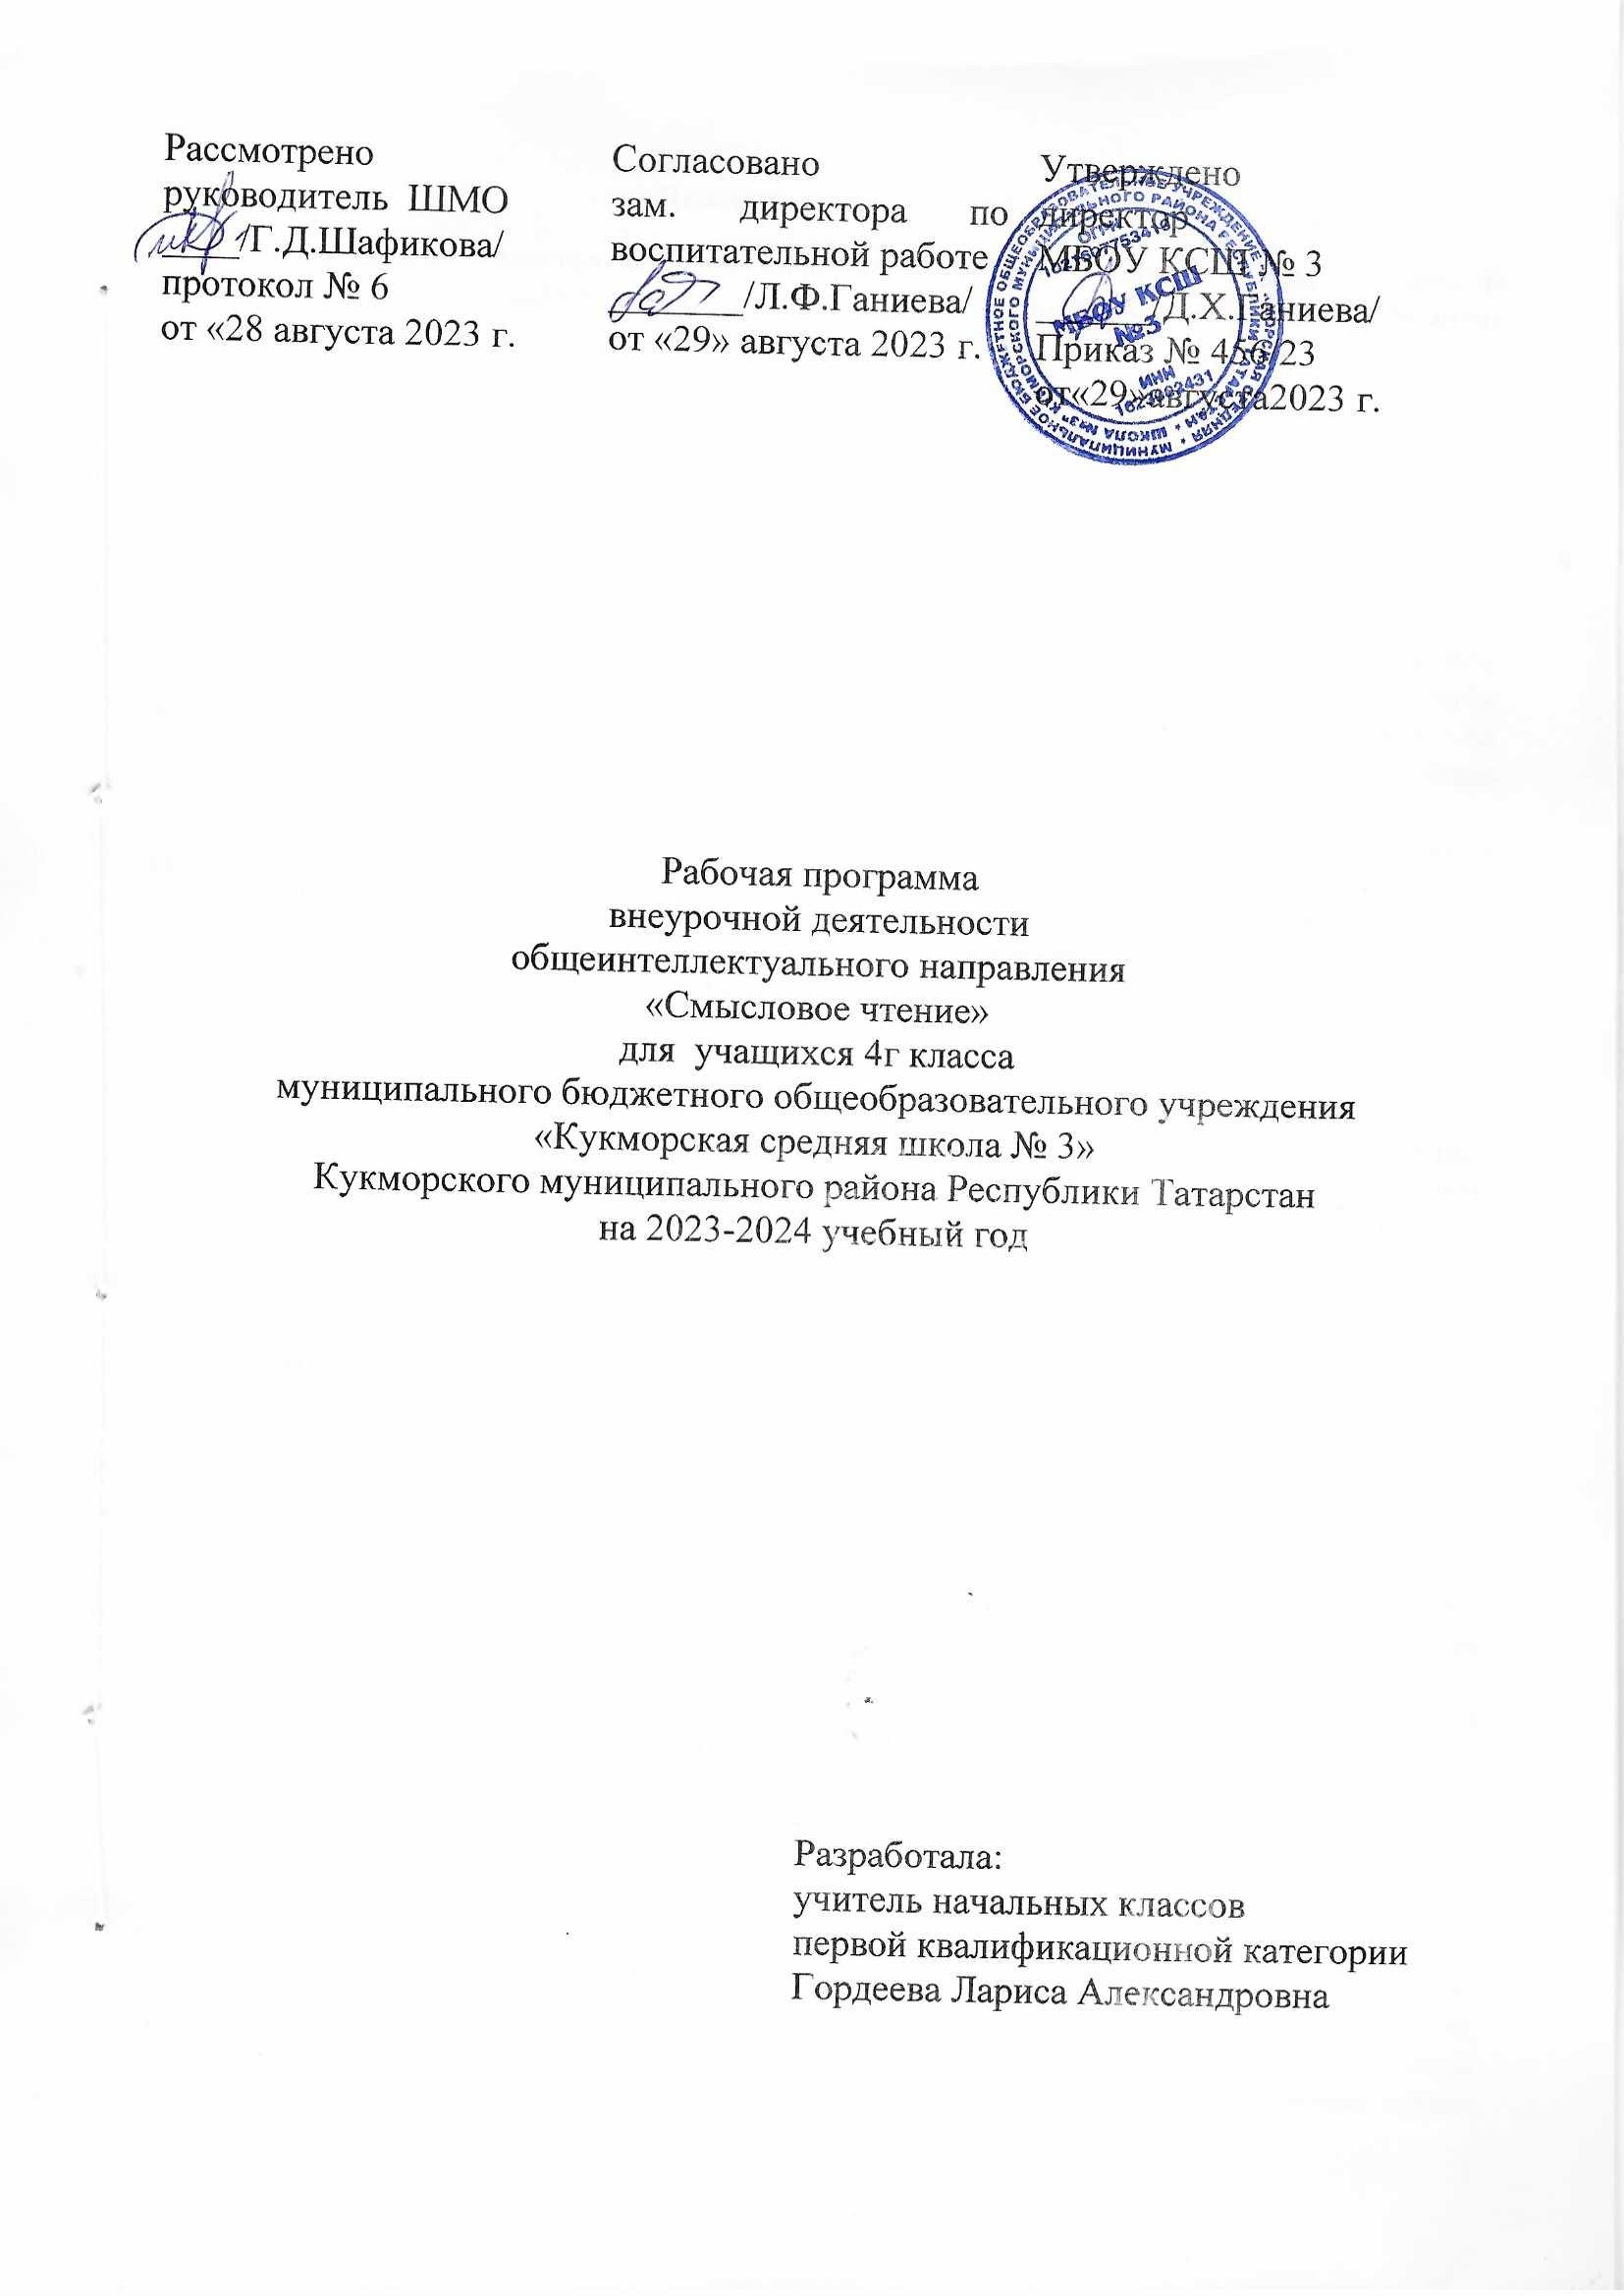

Пояснительная записка
Современное общество является информационным обществом. Чтение — одно из лучших и наиболее эффективных средств получения нужной информации. Развитие информационных технологий связано с необходимостью получать актуальные информационные материалы из различных источников, систематизировать их, определяя ценность для процесса приобретения — передачи знаний, объем которых постоянно возрастает. Изменившиеся условия жизни нашего общества остро ставят перед школой новые задачи. ФГОС НОО выдвигает в качестве приоритета развития российского образования задачу формирования у учащихся не просто знаний и умений по различным предметам, а метапредметных умений и способностей к самостоятельной учебной деятельности, готовности к самоизменению, самовоспитанию и саморазвитию.
Сегодня очень важно научить школьников элементарным навыкам работы с информацией: поиском, анализом, обработкой, хранением, использованием и применением информации в максимально рациональной форме. Единицей информации является текст – по сути, законченное, устное, письменное, мысленное высказывание. Умение грамотно работать с текстом является одним из основополагающих умений для человека.
Не случайно Федеральные государственные образовательные стандарты начального и основного общего образования включают в метапредметные результаты освоения основной образовательной программы в качестве обязательного компонента «овладение навыками смыслового чтения текстов различных стилей и жанров в соответствии с целями и задачами; осознанно строить речевое высказывание в соответствии с задачами коммуникации и составлять тексты в устной и письменных формах».
Развитие умений смыслового чтения у младших школьников должно быть направлено на овладение ими навыками и приёмами понимания информации, содержащейся в тексте, а именно – идеи произведения, замысла его автора, оснований поступков героев, причинно-следственных связей явлений и событий. Вместе с тем, смысловое чтение художественного произведения должно обеспечивать включение читателя в эмоциональный настрой текста, в его эстетическую и нравственную составляющую. Формирование этих навыков легло в основу программы курса внеурочной деятельности «Смысловое чтение»
Целями изучения предмета «Смысловое чтение» на ступени начального общего образования являются:
— овладение осознанным, правильным, беглым и выразительным чтением как базовым навыком в системе образования младших школьников; совершенствование всех видов речевой деятельности, обеспечивающих умение работать с разными видами текстов; развитие интереса к чтению и книге; формирование читательского кругозора и приобретение опыта в выборе книг и самостоятельной читательской деятельности;
— развитие художественно-творческих и познавательных способностей, эмоциональной отзывчивости при чтении художественных произведений; формирование эстетического отношения к слову и умения понимать художественное произведение;
— обогащение нравственного опыта младших школьников средствами художественной литературы; формирование нравственных представлений о добре, дружбе, правде и ответственности; воспитание интереса и уважения к отечественной культуре и культуре народов многонациональной России и других стран.

«Смысловое чтение» как учебный предмет в начальной школе имеет большое значение в решении задач не только обучения, но и воспитания.
Знакомство учащихся с доступными их возрасту художественными произведениями, духовно-нравственное и эстетическое содержание которых активно влияет на чувства, сознание и волю читателя, способствует формированию личных качеств, соответствующих национальным и общечеловеческим ценностям. Ориентация учащихся на моральные нормы развивает у них умение соотносить свои поступки с этическими принципами поведения культурного человека, формирует навыки доброжелательного сотрудничества.
Важнейшим аспектом предмета является формирование навыка чтения и других видов речевой деятельности учащихся. Они овладевают осознанным и выразительным чтением, чтением текстов про себя, учатся ориентироваться в книге, использовать её для расширения своих знаний об окружающем мире.
В процессе освоения курса у младших школьников повышается уровень коммуникативной культуры: формируются умения составлять диалоги, высказывать собственное мнение, строить монолог в соответствии с речевой задачей, работать с различными видами текстов, самостоятельно пользоваться справочным аппаратом учебника, находить информацию в словарях, справочниках и энциклопедиях.
На уроках формируется читательская компетентность, помогающая младшему школьнику осознать себя грамотным читателем, способным к использованию читательской деятельности для своего самообразования. Грамотный читатель обладает потребностью в постоянном чтении книг, владеет техникой чтения и приёмами работы с текстом, пониманием прочитанного и прослушанного произведения, знанием книг, умением их самостоятельно выбрать и оценить.
Курс «Читательская грамотность» пробуждает интерес учащихся к чтению художественных произведений. Внимание начинающего читателя обращается на словесно-образную природу художественного произведения, на отношение автора к героям и окружающему миру, на нравственные проблемы, волнующие писателя. Младшие школьники учатся чувствовать красоту поэтического слова, ценить образность словесного искусства.
Изучение предмета решает множество важнейших задач начального обучения и готовит младшего школьника к успешному обучению в средней школе
Для решения данной проблемы создана программа общеинтеллектуальной направленности «Смысловое чтение» в рамках внеурочной деятельности по ФГОС. Программа адресована учащимся 4го класса.
Во 4 классе на реализацию курса «Смысловое чтение» отводится 1 час в неделю, всего 34 часов. Занятия проводятся во второй половине дня в рамках внеурочной деятельности.
Учебно-тематическое планирование программы общеинтеллектуальной направленности «Смысловое чтение» для 4 класса
Содержание программы 4 класс (34 ч)
Чтение
Чтение вслух.
Установка на нормальный для читающего темп беглости, позволяющий ему осознать текст. Соблюдение орфоэпических и интонационных норм чтения. Чтение предложений с интонационным выделением знаков препинания. Понимание смысловых особенностей разных по виду и типу текстов, передача их с помощью интонирования. Развитие умения переходить от чтения вслух к чтению про себя. Использование различных видов чтения: ознакомительного, изучающего, поискового, выбор нужного вида чтения в соответствии с целью чтения.
Чтение про себя. Осознание смысла произведения при чтении про себя (доступных по объёму и жанру произведений). Определение вида чтения (изучающее, ознакомительное, просмотровое, выборочное). Умение находить в тексте необходимую информацию. Понимание особенностей разных видов чтения: факта, описания, дополнения высказывания и др.
Работа с текстом
Работа с текстом: поиск информации и понимание прочитанного
Самостоятельное нахождение в тексте конкретных сведений, фактов, заданных в явном виде, определение темы, главной мысли, структуры; деление текста на смысловые части, их озаглавливание; составление плана текста. Понимание заглавия произведения, его адекватное соотношение с содержанием. Определение особенностей художественного текста: своеобразие выразительных средств языка (с помощью учителя). Вычленение содержащихся в тексте основных событий и установление их последовательности; упорядочение информации по заданному основанию. Сравнение между собой объектов, описанных в тексте с выделением 2-3 признаков. Нахождение в тексте сведений, заданных в неявном виде. Использование формальных элементов текста для поиска нужной информации. Работа с несколькими текстами.
Работа с текстом: преобразование и интерпретация информации
Самостоятельное воспроизведение текста с использованием выразительных средств языка: последовательное воспроизведение эпизода с использованием специфической для данного произведения лексики (по вопросам учителя), рассказ по иллюстрациям, пересказ подробный и сжатый, устный и письменный. Освоение разных видов пересказа художественного, учебного текста: подробный, выборочный и краткий (передача основных мыслей). Подробный пересказ текста: определение главной мысли фрагмента, выделение опорных или ключевых слов, озаглавливание, подробный пересказ эпизода; деление текста на части, определение главной мысли каждой части и всего текста, озаглавливание каждой части и всего текста, составление плана в виде назывных предложений из текста, в виде вопросов, в виде самостоятельно сформулированного высказывания. Самостоятельный выборочный пересказ по заданному фрагменту: характеристика героя произведения (отбор слов, выражений в тексте, позволяющих составить рассказ о герое), описание места действия (выбор слов, выражений в тексте, позволяющих составить данное описание на основе текста). Вычленение и сопоставление эпизодов из разных произведений по общности ситуаций, эмоциональной окраске, характеру поступков героев. Комплексная работа над структурой текста: озаглавливание, корректирование порядка предложений и частей текста (абзацев). Соотнесение фактов с общей идеей текста, установление простых связей, не показанных в тексте напрямую. Формулирование несложных выводов на основе текста, нахождение в тексте доказательств, подтверждающих вывод. Сопоставление содержащейся в разных частях текста информации, обобщение информации. Создание на основе текста небольшого монологического высказывания, ответа на поставленный вопрос. Выписки из текстов с определенной целью. Составление небольших письменных аннотаций к тексту. Написание отзыва о прочитанном. Интерпретация текста литературного произведения в творческой деятельности учащихся: устное словесное рисование, знакомство с различными способами работы с деформированным текстом и использование их (установление причинно-следственных связей, последовательности событий: соблюдение этапности в выполнении действий); изложение с элементами сочинения, создание собственного текста на основе художественного произведения (текст по аналогии).
Работа с текстом: оценка информации
Умение построить монологическое речевое высказывание небольшого объема с опорой на авторский текст, по предложенной теме или в форме ответа на вопрос. Монолог как форма речевого высказывания. Монологическое речевое высказывание небольшого объёма с опорой на авторский текст, по предложенной теме или в виде (форме) ответа на вопрос. Отражение основной мысли текста в высказывании. Высказывание своей точки зрения о прочитанном тексте, оценочных суждений о содержании, языковых особенностях, структуре текста. Определение места и роли иллюстративного ряда в тексте. Осознание диалога как вида речи. Особенности диалогического общения: понимать вопросы, отвечать на них и самостоятельно задавать вопросы по тексту; выслушивать, не перебивая, собеседника и в вежливой форме высказывать свою точку зрения по обсуждаемому произведению. Доказательство собственной точки зрения с опорой на текст. Сопоставление разных точек зрения. Соотнесение позиции автора с собственной точкой зрения.
Форма обучения – очная
Форма проведения занятий – аудиторная, внеаудиторные занятия
Форма организации занятий – всем составом объединения, в группах или индивидуально
Форма аудиторных занятий – инсценировки, озвучивание, игры, диалоги, исследование (коллективные, индивидуальные), мини-конференции

Методы проведения занятий – мозговой штурм, групповая дискуссия, ролевые игры и т.д. Целесообразно как можно активнее использовать в практической деятельности эффективные передовые информационно – коммуникативные технологии, технологию развития критического мышления, не забывая при этом о здоровье сберегающие технологии на протяжении всего процесса.

Наполняемость объединения – состав 4г класс;
Продолжительность одного занятия – 40 мин
Общая нагрузка в неделю - во 4 классе – 40 мин

Основные виды деятельности учащихся:
- выполнение тренировочных заданий и упражнений;
- работа с иллюстрациями, таблицами;
- составление плана;
- самопроверка;
- взаимопроверка;
- самостоятельная работа;
- работа в парах, в группах;

Формы, порядок и периодичность проведения промежуточной аттестации учащихся по дополнительной общеразвивающей программе:
Сентябрь, декабрь, март – инсценировки, тесты
Октябрь, январь, апрель – выставка, тест.
Ноябрь, февраль, май – выставка, концерт,тесты
Участие в фестивалях дополнительного образования, выступление на школьном конкурсе чтецов «Лукоморье», участие в литературном конкурсе «Ветер перемен», участие в творческих конкурсах, в олимпиадах различного уровня; участие в конкурсах и олимпиадах на платформе Учи. Ру;

Учебно-методическое обеспечение:
компьютер, принтер, сканер, мультимедиапроектор.

Планируемые результаты освоения программы общеинтеллектуальной направленности «Смысловое чтение»
Личностные результаты:
1) формирование чувства гордости за свою Родину, её историю, российский народ, становление гуманистических и демократических ценностных ориентации многонационального российского общества;
2) формирование средствами литературных произведений целостного взгляда на мир в единстве и разнообразии природы, народов, культур и религий;
3) воспитание художественно-эстетического вкуса, эстетических потребностей, ценностей и чувств на основе опыта слушания и заучивания наизусть произведений художественной литературы;
4) развитие этических чувств, доброжелательности и эмоционально-нравственной отзывчивости, понимания и сопереживания чувствам других людей;
5) формирование уважительного отношения к иному мнению, истории и культуре других народов, выработка умения терпимо относиться к людям иной национальной принадлежности;
6) овладение начальными навыками адаптации к школе, к школьному коллективу;
7) принятие и освоение социальной роли обучающегося, развитие мотивов учебной деятельности и формирование личностного смысла учения;
8) развитие самостоятельности и личной ответственности за свои поступки на основе представлений о нравственных нормах общения;
9) развитие навыков сотрудничества со взрослыми и сверстниками в разных социальных ситуациях, умения избегать конфликтов и находить выходы из спорных ситуаций, умения сравнивать поступки героев литературных произведений со своими собственными поступками, осмысливать поступки героев;
10) наличие мотивации к творческому труду и бережному отношению к материальным и духовным ценностям, формирование установки на безопасный, здоровый образ жизни.
Метапредметные результаты:
1) овладение способностью принимать и сохранять цели и задачи учебной деятельности, поиска средств её осуществления;
2) освоение способами решения проблем творческого и поискового характера;
3) формирование умения планировать, контролировать и оценивать учебные действия в соответствии с поставленной задачей и условиями её реализации, определять наиболее эффективные способы достижения результата;
4) формирование умения понимать причины успеха/неуспеха учебной деятельности и способности конструктивно действовать даже в ситуациях неуспеха;
5) использование знаково-символических средств представления информации о книгах;
6) активное использование речевых средств для решения коммуникативных и познавательных задач;
7) использование различных способов поиска учебной информации в справочниках, словарях, энциклопедиях и интерпретации информации в соответствии с коммуникативными и познавательными задачами;
8) овладение навыками смыслового чтения текстов в соответствии с целями и задачами, осознанного построения речевого высказывания в соответствии с задачами коммуникации и составления текстов в устной и письменной формах;
9) овладение логическими действиями сравнения, анализа, синтеза, обобщения, классификации по родовидовым признакам, установления причинно-следственных связей, построения рассуждений;
10) готовность слушать собеседника и вести диалог, признавать различные точки зрения и право каждого иметь и излагать своё мнение и аргументировать свою точку зрения и оценку событий;
11) умение договариваться о распределении ролей в совместной деятельности, осуществлять взаимный контроль в совместной деятельности, общей цели и путей её достижения, осмысливать собственное поведение и поведение окружающих;
12) готовность конструктивно разрешать конфликты посредством учёта интересов сторон и сотрудничества.
Тематическое планирование 4 класс

№ | Тема занятия | Количество часов |  |  | Электронные(цифровые) образовательные ресурсы
№ | Тема занятия | Всего | Теория | Практика | Электронные(цифровые) образовательные ресурсы
1. | Учебные книги второклассника. Правила работы с книгой. | 1 | 0,5 | 0,5
2. | Работа с текстом И.Соколова – Микитова «В лесу». | 1 | 1 | 0
3. | Работа с текстом В.Осеевой «Плохо» | 1 | 0,5 | 0,5
4. | Работа с текстом Л.Толстого «Два товарища» | 1 | 0,5 | 0,5
5. | Работа с текстом В. Бурлакова «На рассвете» | 1 | 0,5 | 0,5
6. | Работа с текстом А.Тихонова «Где вода, там жизнь» | 1 | 0,5 | 0,5
7. | Работа с текстом С.Михалкова «Аисты и лягушки». | 1 | 0,5 | 0,5
8. | Работа с текстом И.Пузанова «На рыбалке». | 1 | 0,5 | 0,5
9 | Итоговая работа по тексту:  «Медведко» Д.Н.Мамина- Сибирика | 1 | 1 | 0
10 | Работа над ошибками. Работа с текстом В.Бехревского «Мишка под деревом» | 1 | 0,5 | 0,5
11 | Работа с текстом И.Соколова- Микитова «На лесной дороге» | 1 | 0,5 | 0,5
12 | Работа с текстом Л.Яхнина  «Силачи». | 1 | 0,5 | 0,5
13 | Работа с текстом А.Тихонова  «Сороки». | 1 | 0,5 | 0,5
14 | Работа с текстом из детской  энциклопедии. | 1 | 0,5 | 0,5
15 | Работа с текстом К.Ушинского  «Играющие собаки» | 1 | 0,5 | . 0,5
16 | «Четыре желания» К.Д.Ушинского | 1 | 0,5 | 0,5
17 | Работа с текстом И. Соколова – Микитова  «Утром в лесу» | 1 | 0,5 | 0,5
18 | Работа с текстом Е.Пермяка  «Первая рыбалка» | 1 | 0,5 | 0,5
19 | Работа с текстом И.Соколова– Микитова «Белка» | 1 | 0,5 | 0,5
20 | Работа с текстом С.Михалкова «Не стоит благодарности». | 1 | 0,5 | 0,5
21 | Работа с текстом Г.Цыферова  «Жил на свете слоненок». | 1 | 0,5 | 0,5
22 | Работа с текстом В.Кологрива  «Жизнь кузнечика» | 1 | 0,5 | 0,5
23 | Работа с текстом С.Аксакова  «Щенок». | 1 | 0,5 | 0,5
24 | Работа с текстом Ш.Перро  «Золушка» | 1 | 0,5 | 0,5
25 | Тестовая работа | 1 | 0,5 | 0,5
26 | Работа с текстом Н.Юрцевича  «Красавица русских лесов» | 1 | 0,5 | 0,5
27 | Работа с текстом С.Юцзунь  «Светлячок и Муравей» | 1 | 0,5 | . 0,5
28 | Работа с текстом В.Танасийчука  «Лосось». | 1 | 0,5 | 0,5
29 | Работа с текстом В.Коржикова  «Прогулка по лесу» | 1 | 0,5 | 0,5
30 | Работа с текстом арабской народной сказки «Хлеб и золото» | 1 | 0,5 | 0,5
31 | Работа с текстом М.Садовского  «Зима на колесах» | 1 | 0,5 | 0,5
32 | Работа с текстом И.Соколова – Микитова «Лоси». | 1 | 1 | 0
33 | Работа с текстом И.Крылова  «Кукушка и Петух» | 1 | 0,5 | 0,5
34 | Итоговая викторина «В мире книг» | 1 | 0 | 1

МАТЕРИАЛЬНО-ТЕХНИЧЕСКОЕ ОБЕСПЕЧЕНИЕ ОБРАЗОВАТЕЛЬНОГО ПРОЦЕССА
Список литературы
Печатные пособия
1.ТПО «Чтение. Работа с текстом». 4 класс. О.Н. Крылова. М.: «Экзамен», 2022.
2.Словари по русскому языку.
3.Детские книги разных типов из круга детского чтения.
Технические средства обучения
1. Классная магнитная доска с набором приспособлений для крепления таблиц.
2. Проектор.
3. Персональный компьютер с принтером.
Экранно-звуковые пособия
Аудиозаписи художественного исполнения изучаемых произведений.
Мультимедийные (цифровые) образовательные ресурсы, соответствующие содержанию обучения.
Интернет-ресурсы и образовательные Интернет-порталы.
- Архив учебных программ и презентаций. Режим доступа: http://www.rusedu.ru
- Газета «1 сентября» www.1september.ru
- Единая коллекция Цифровых Образовательных Ресурсов.- Режим доступа: http://www.sckool-collection.edu.ru
- Журнал «Наука и образование» www.edu.rin.ru
- Журнал «Начальная школа» www.openworld/school
- Каталог учебных изданий, электронного оборудования и электронных образовательных ресурсов для общего образования http://www.ndce.edu.ru

